Basic air
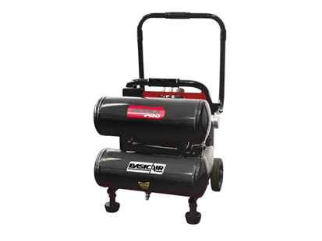
Compacte bouwcompressor op volrubber wielen met stevige stalen velgen
Bedieningspaneel met manometers en koppelingen Orionpassing
Inklapbare transportbeugel met comfortabele handgreep
2 jaar garantie
Artikelnummer | 4140019
transporthoogte | 80 cm
geluidsniveau | 76 dB
motor | 230V 50 Hz, 2 pk, 2840 tr/min
pomp | 1 cilinder, oliegesmeerd, 8 bar
tank | 11 l
thermische beveiliging | 6 A
afmeting | 48 x 48 x 48 cm
gewicht | 28,5 kg
druk max | 8 bar

